Внимание, родители - вы
тоже водители!!!
1. «Жизнь – это то, что люди больше всего стремятся сохранить и меньше всего берегут». (Ж. Лабрюер)
2. Правила дорожного движения – закон для улиц и дорог. Соблюдать правила должны и водители, и пешеходы.
3. Человек привык к быстрому движению. В кратчайший срок вы стремитесь добраться в необходимое вам место, сетуете, если автомобиль или автобус едет медленно, требуете скорости, скорости, скорости...
4. Под колёсами автомобилей в мире гибнут сотни тысяч человек! И среди жертв дорожно-транспортных происшествий значительный процент составляют дети. Дети – пассажиры получают травмы в более трети ДТП, причём количество детей, страдающих в салонах автомобилей своих родителей.
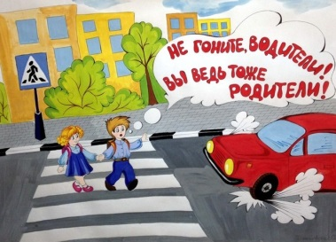

5. Основными причинами ДТП, совершённых по неосторожности несовершеннолетних пешеходов, являются переход дороги в неустановленном месте, неподчинение сигналам регулирования и игра вблизи проезжей части.
6. Отнеситесь к безопасности своего ребенка ответственно: вы должны перевозить его в автокресле, в первую очередь, потому, что оно может в один ужасный день спасти его жизнь!
7.Если вы решили купить для ребенка детское автокресло, убедитесь что: Кресло соответствует европейскому стандарту и на нем есть маркировка ЕСЕ R или на маркировке указана необходимая вам весовая группа. Кресло имеет крепления Isofix, если на сиденьях вашего автомобиля имеются заглушки с такой же надписью Isofix.
8. Ребёнок не хочет пристегнуться? Положено значит, надо. Если наши дети растут безответственными, вина в этом наша, родительская. Это вообще не должно обсуждаться. Родители обязаны обезопасить своих детей, привить им с юных лет уважение к Правилам, прописанным на дороге.
9.Ребёнок должен усвоить, что необходимо выполнять требования ПДД безоговорочно.
10. Покажите ему, что Вы гораздо старше, но тоже пользуетесь ремнём безопасности. Невозможно научить ребёнка, если при этом Вы сами нарушаете правила.
11. Взрослые – наглядный пример и образец поведения на дорогах. Известно, что условие правил безопасности движения ребёнком зависит от такого фактора, как личный пример старших. Любой разговор с ребёнком о том, на какой сигнал светофора следует переходить улицу, теряет всякий смысл при виде перебегающих «на красный свет» родителей.
12. Авторитет всегда весомее всяких слов. Ваш пример поведения станет нормой поведения для ваших детей.
13.Помните, что скоростной режим на дороге зависит не только от ограничения скорости, но и от плотности потока автомобилей. Всегда держите дистанцию с машиной впереди, чтобы избежать аварии при экстренном торможении.
14 ЧЕМ БОЛЬШЕ СКОРОСТЬ АВТОМОБИЛЯ, ТЕМ СИЛЬНЕЕ УДАР И СЕРЬЁЗНЕЕ ПОСЛЕДСТВИЯ.

